Hodnocení oponenta bakalářské práce

Autor práce | Ondřej Vaněk
Název práce | Manipulativní praktiky TV Barrandov a TV Nova
Obor/forma studia | MK PS | Rok | 2018-2019
Autor posudku | Mgr. Eva Gartnerová

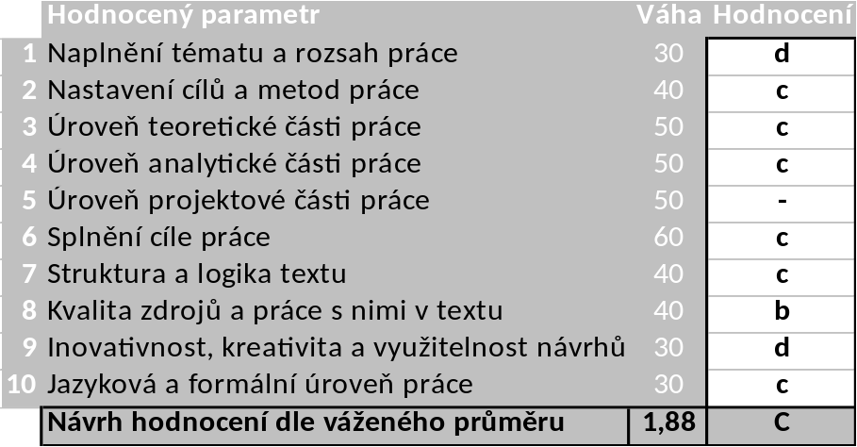

Na práci lze ocenit (silné stránky):
- Zajímavost tématu

Výhrady, připomínky a náměty k práci (slabé stránky):
- velmi stručná a slabá teoretická část práce
- pouze jedna výzkumná otázka
- abscence využitelnosti či doporučení závěrů a výsledků práce
- nepropracovaný úvod i závěr
- absence kontrolních orgánů a legislativy v českých médiích v rámci teoretické práce

Otázky k obhajobě:

Jak probíhá kontrola manipulativních sdělení médií v ČR a jak ve světě?

Znáte nějaké nástroje/ kanály/ média, která pracují s vyvracením fake news a zabraňují tím manipulaci s divákem?

Ve Zlíně dne 3. 5. 2019
Podpis:

